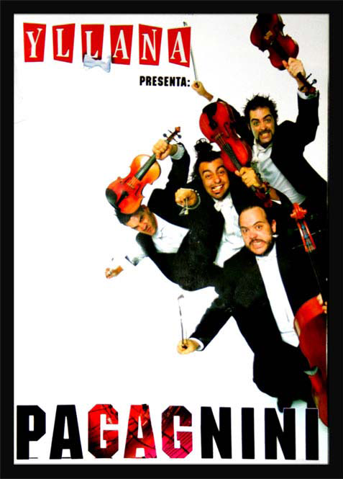

L’ESPECTACLE
La trama argumental d’aquesta obra comença quan un quartet de corda
es disposa a oferir un concert de repertori clàssic, però els seus integrants
no semblen entendre’s del tot i els conflictes entre ells emergeixen en
plena actuació.
Podríem qualificar-lo de concert esbojarrat i frenètic, en el qual els quatre
músics competeixen entre ells per assolir “el recital perfecte”.
L’argument s’enllaça mitjançant una sèrie de gags, “marca Yllana”, en els
quals cadascun dels músics, a més, interpreta un personatge.
Pagagnini està concebut com un espectacle gestual i musical, sense
diàlegs, en el transcurs del qual es van interpretant composicions de grans
genis de la talla de Mozart,
Pachelbel, Chopin,
Boccherini, Paganini, Falla...,
però que també s’apropa a
gèneres musicals “populars”,
convertint el violí en altres
improvisats instruments.
El repte de Pagagnini és
apropar la música clàssica al
públic, despullant-la de la
seva serietat i solemnitat
habitual gràcies a l’encert de
la comicitat i la paròdia.
EL PROGRAMA
Fantasía sobre Carmen Op. 25, de Pablo Sarasate.
Dansa espanyola del drama líric “la vida breve”, de Manuel de Falla.
Minuet en Mi Major Op. 13 núm. 5, de Luigi Boccherini.
Canon en Re Major T. 337, de Johann Pachelbel.
Rapsòdia núm. 3 Op. 1 del quartet Pagagnini (Música Contemporània).
Yumeji’s Theme de Shigeru Umebayashi.
Concert per a violí núm. 3 en Sol Major KV217, de Wolfgang Amadeus
Mozart.
Preludi núm. 4 Op. 28 en Mi menor, de Frederic Chopin.
Caprici núm. 5. Op. 1 en La menor, de Nicolo Paganini.
La Javanaise, de Serge Gainsbourg.
Caprici núm. 24. Op. 1 en La menor, de Nicolo Paganini.

